NYUSZI KUPA

III. Gyöngyszem kupa

2022. ÁPRILIS 15-16.

Kedves Egyesületek/Edzők!

Szeretettel meghívunk titeket a III.
Gyöngyszem Kupára.

Szervező Egyesület | Gyöngyszem Sportegyesület
Elérhetőségek | Főszervező: Baumann Loretta +36/70-429-49-94  E-mail: ritmikus.gimnasztika@gmail.com
Helyszín | Angyalföldi Láng Sportcsarnok
Időpont | 2022.április 15-16
Kategóriák | Egyéni I.-II.-III. osztály  Csapat I.-II-III.osztály  Egyéni szabadidő I.-II.  Besorolás nélküli kategória (szabadidő, versenysport)  Duó, csapat szabadidő I.-II.
Nevezési díjak | Egyéni: 8.000 Ft/fő  Duó, csapat: 5.000 Ft/fő  A nevezési díjat kérjük a nevezési határidőig átutalni a következő bankszámlára, vagy készpénzben a helyszínen fizetni:  73612085-10266988  GYÖNYGSZEM SE  Közlemény: Számlázási név, cím
Díjazás | Első III. helyezett kupát vagy értékes ajándékot, minden versenyző érmet, ajándékot kap!
Végleges nevezési határidő | 2020.03.13.  A nevezési határidőn túli lemondás esetén a díjat nem áll módunkban visszafizetni.
Regisztráció | https://gm-events.com/event/9B81C5EF8/
Követelmény | A kategóriák technika követelményét lásd az MRGSZ 2022-es követelménytáblázatában.

A bíróknak ételt/italt biztosítunk.

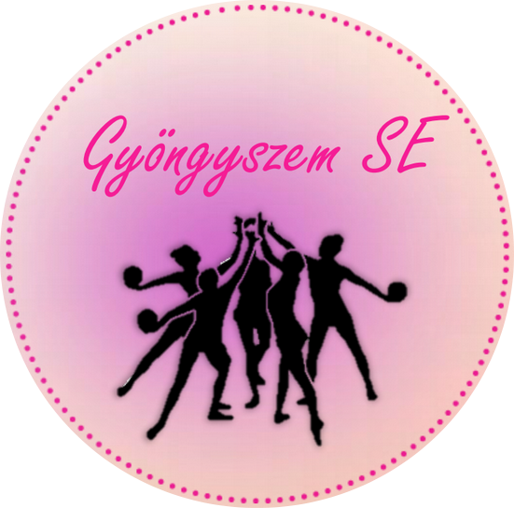
SOK SZERETETTEL VÁRUNK MINDENKIT!

